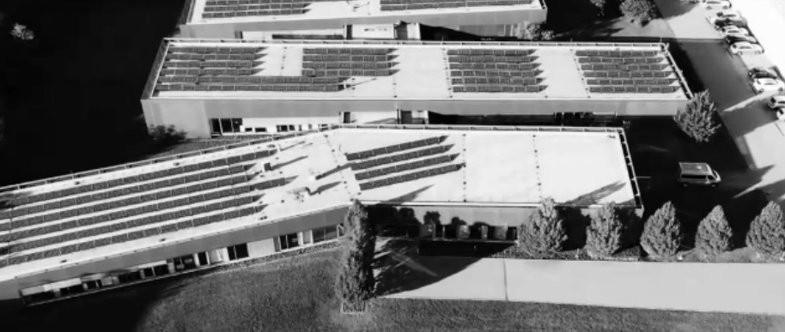
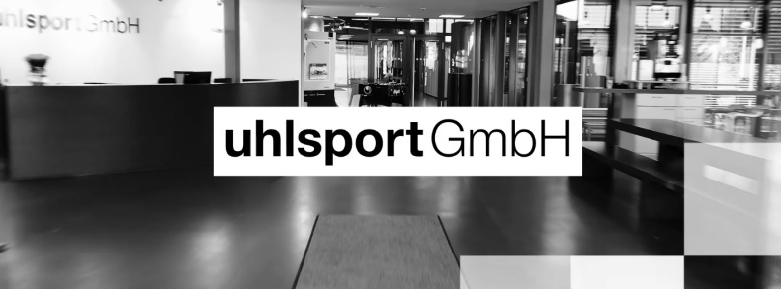
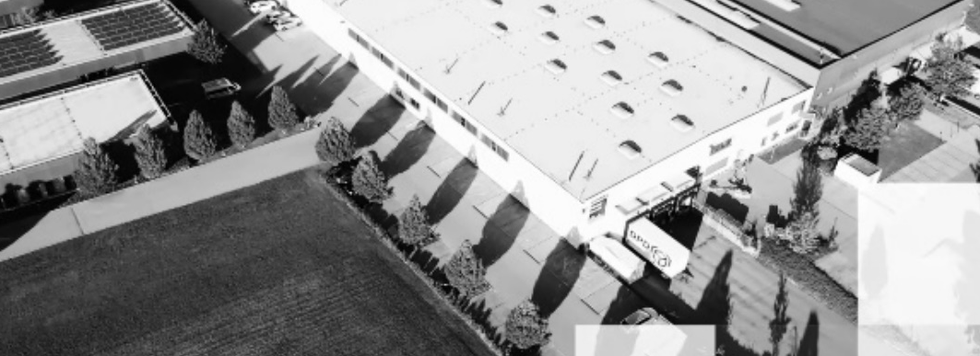

JOIN THE ADVENTURE
Jedes Team muss regelmäßig an seinem Kader arbeiten, ihn ausbauen und verbessern. Wir sind immer auf der Suche nach engagierten, kreativen und motivierten Köpfen.
Verstärke unser Team zum nächstmöglichen Zeitpunkt und bewirb dich jetzt als
Vorarbeiter:in im Bereich Logistik/ Kommissionierung (m/w/d)

Deine Mission:
- Du bist für deine Teamleitung der erste Ansprechpartner in allen Belangen, die deinen Verantwortungsbereich betreffen
- Du arbeitest aktiv in deinem Bereich mit, sobald deine nachstehend genannten Aufgaben „erledigt“ sind
- Du bist deine Mitarbeitenden fachlich vorgesetzt und führst sie wertschätzend in allen fachlichen Belangen, teilst ihnen Ihre Aufgaben zu und sorgst für ihre gute Auslastung und Produktivität
- Im täglichen Geschäft stimmst du dich mit deinen Vorarbeiterkollegen und deiner Teamleitung hinsichtlich Einsatz und gegenseitiger Unterstützung des Personals ab
- Neue Mitarbeiter weist du gründlich ein, gerne mit Unterstützung des Teams
- Du sorgst Im Logistikprozess für eine reibungslose Kommissionierung mit Priorisierung und stellst eine ausgewogene Verteilung der Mitarbeiter sicher
- Anhand von Kennzahlen verfolgst du auch die längerfristige Entwicklung
- Du sorgst für Sauberkeit und Ordnung sowie den ordnungsmäßigen Umgang mit den Betriebsmitteln, insbesondere MDE.

Deine Talente:
- Gute Kenntnisse von Arbeitsabläufen im Kommissionierbereich
- Berufserfahrung im logistischen Umfeld wünschenswert
- Hohe Teamfähigkeit und den Blick über den Tellerrand hinaus
- Gute Kommunikationsfähigkeiten auf Deutsch, Englisch und weitere Fremdsprachen sind von Vorteil
- Offenheit im Umgang mit IT-Systemen (SAP, MS Office, MDE-Geräte)

Deine Benefits:
- Ein motiviertes, kreatives und tatkräftiges Team, kurze Entscheidungswege und ein offenes sowie konstruktives Arbeitsklima
- Anspruchsvolle und spannende Aufgaben
- Gegen den Durst: kostenloser Kaffee und Wasserspender
- Für später: eine bezuschusste betriebliche Altersvorsorge
- Für die Gesundheit: regelmäßige Gesundheitschecks, vergünstigte Fitnessstudio-Tarife und JobRad
- Mitarbeiterrabatte auf das gesamte Sortiment

BRAVE. PROGRESSIVE. TRUSTWORTHY.
uhlsport & Kempa - das ist die uhlsport GmbH. Das sind wir. Zwei Marken für die Top-Sportarten in Deutschland. Zwei Marken, die vorangehen. Zwei Marken, die Athletinnen und Athleten motivieren und besser machen. Wir sind die Anlaufstelle für alle Vereine, alle Mannschaften und alle Individualsportlerinnen und- sportler aller sportlichen Disziplinen weltweit.
VIELFALT. GLEICHBERECHTIGUNG. INKLUSION.
Teamsport ist für alle da. Ohne Ausnahme und für uns eine Selbstverständlichkeit. Denn wir glauben an die Stärke der Vielfalt und sind überzeugt davon, dass es genau diese unterschiedlichen Perspektiven und Erfahrungen sind, die uns gemeinsam voranbringen. Wir legen großen Wert darauf, dass bei uhlsport für all unsere 240 Mitarbeitenden weltweit aus 22 verschiedenen Nationen, ein Umfeld herrscht, in dem sie sich willkommen fühlen.
Du willst mehr über die uhlsport GmbH erfahren? Schau vorbei unter:
www.uhlsport.group

Willst du Teil des uhlsport-Teams werden? Dann freuen wir uns auf deine schriftlichen Bewerbungsunterlagen unter Angabe deines frühestmöglichen Eintrittstermins und deiner Verdienstvorstellung an:

uhlsport GmbH I Personalabteilung, z. Hd. Cheyenne Piek
personal@uhlsport.de I https://uhlsport.group/karriere/

